Художественное воспитание детей в современной системе воспитания не может быть второстепенным. Изобразительное искусство, бумажная пластика, художественное конструирование - наиболее эмоциональные сферы деятельности детей. Работа с различными материалами, в различных художественных техниках расширяет возможности ребенка, развивает пространство воображения, творческие способности.

Все начинается с детства. Уже в самой сути маленького человека заложено стремление узнавать и создавать. Результативность воспитательного процесса тем успешнее, чем раньше, чем целенаправленнее у детей развивается абстрактное, логическое и эмоциональное мышление, внимание, наблюдательность, воображение.

Способность к творчеству является специфичной особенностью человека, которая дает возможность не только использовать действительность, но и видоизменять ее. Чем выше уровень развития способностей человека, тем больше возможностей открывается для его творческой деятельности.
В современный мир внедряется большое количество инноваций. Это показатель того, что активизировать процесс получения и приобретения знаний можно при использовании новых нетрадиционных средств. Считается, что именно та стратегия учителя наиболее удачна, при которой учебно-познавательная атмосфера создается при использовании новых технологий обучения. Таковыми можно считать творческие задания.
В своей педагогической деятельности я часто сталкиваюсь с тем, что, как правило, из всего класса только несколько детей имеют способности к рисованию. А как же быть с остальными детьми? Ведь если из урока в урок ребенок будет сталкиваться с неудачей, у него вообще пропадет интерес к предмету? Для себя я решила эту проблему.
Открыть в себе неповторимой индивидуальности, поможет ребенку реализовать себя в учебе, творчестве, в общении с друзьями. Помочь в этих устремлениях могут нетрадиционные художественные техники, которые я использую на уроках изобразительного искусства.

Цель данных техник – раскрыть и развить потенциальные художественные способности, заложенные в ребенке.

Задачи: Сформировать устойчивый интерес к художественной деятельности.

-Познакомить детей с различными видами изобразительной деятельности, многообразием художественных материалов и приемами работы с ними,

-закрепить приобретенные умения и навыки и показать детям широту их возможного применения.

-воспитывать внимание, аккуратность, целеустремленность.

-прививать навыки работы в группе.

-поощрять доброжелательное отношение друг к другу.

Я работаю в сельской школе учителем изобразительного искусства по программе “Изобразительное искусство и художественный труд” , разработанной под руководством народного художника России, академика Б.М.Неменского. Вот уже 17 лет собираю и применяю в своей работе с детьми нетрадиционные техники, стараясь сделать урок необычным, более запоминающимся. Нетрадиционные техники помогают создать на уроке ситуацию успешности для каждого ребенка.

Остановлюсь более подробно на некоторых нетрадиционных техниках рисования:
- монотипия. Смешивание цветов для фона творческой работы учащегося.
Преодолеть негативные переживания, снять эмоциональное напряжение, тревожность помогает техника монотипии. Работа выполняется на пленке красками (акварель, гуашь), затем полученные изображения необходимо "отпечатать" на листе бумаги. Различные цветовые пятна-отпечатки помогают развивать фантазию и воображение. Желательно дать название выполненной работе.
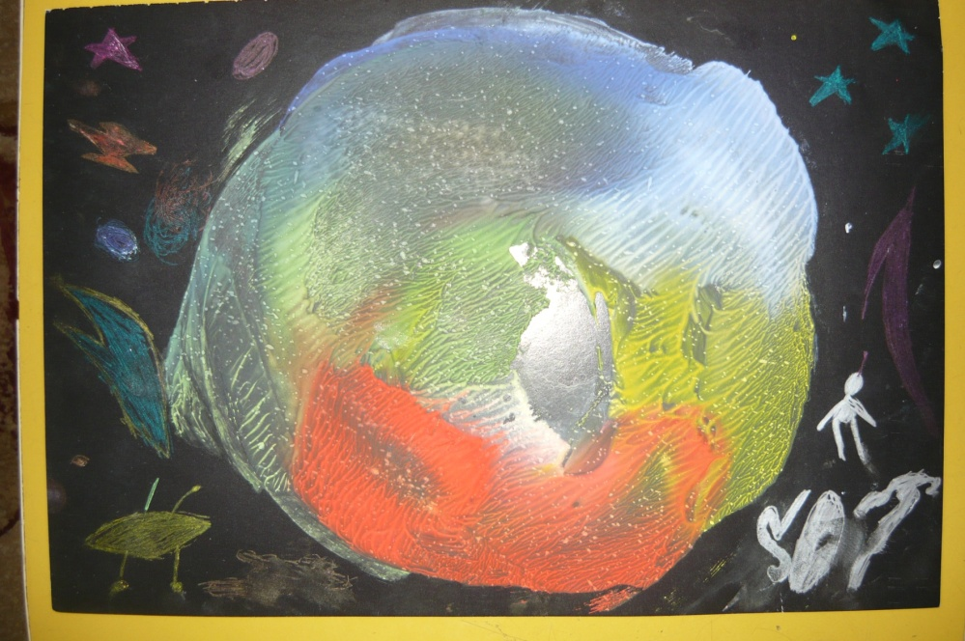

- коллаж . Другая планета.
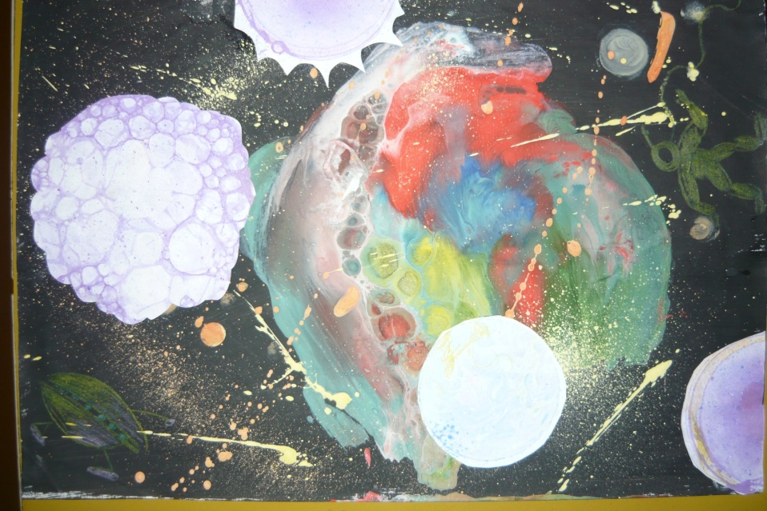

- кляксография. "Верба"
Игры с кляксами помогают развить глазомер, координацию движений, фантазию и воображение, а также снятию напряжения у детей.

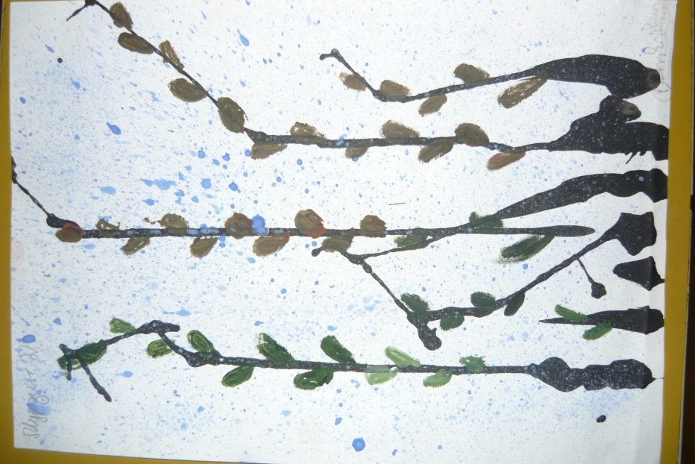
- тычкование. "Осень"
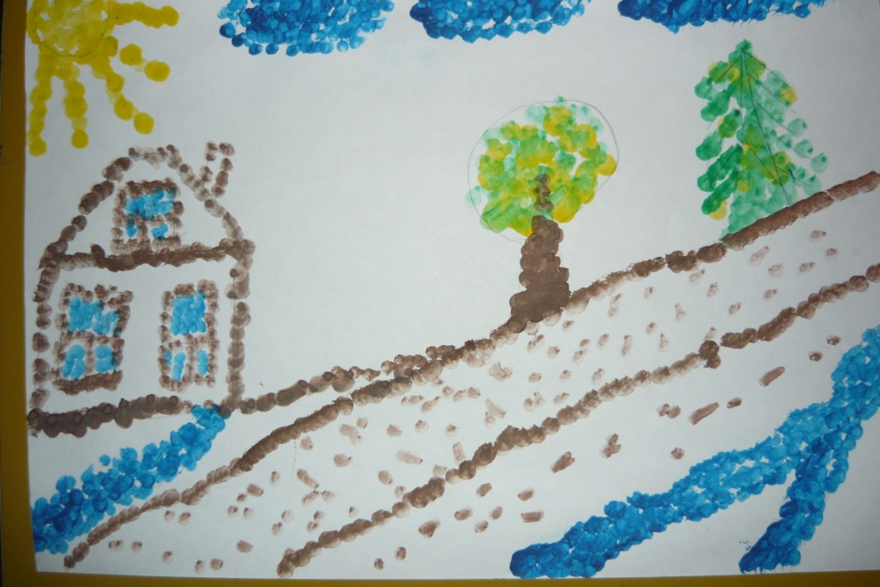

- набрызги по трафарету. "Осенний лист"
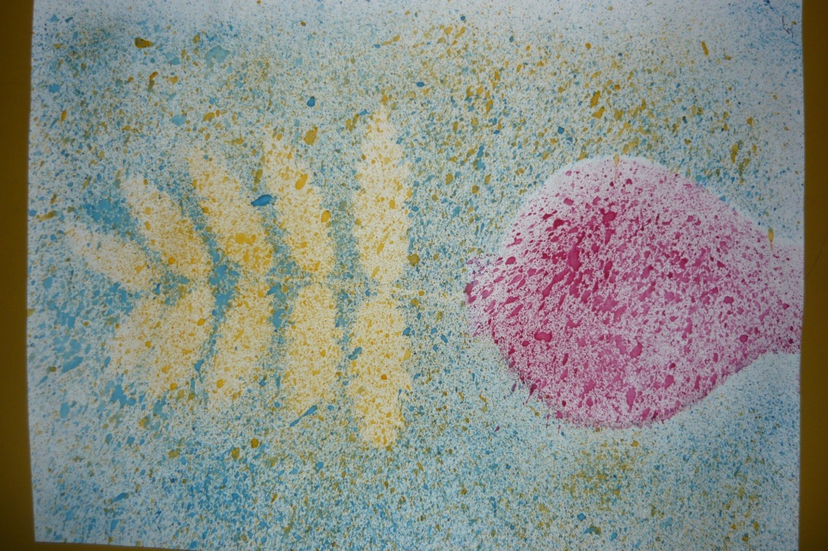

- линография. "Мир вокруг"
